Информация о контактах ответственных лиц МБОУ Островской СОШ за работу центра “Точка роста”
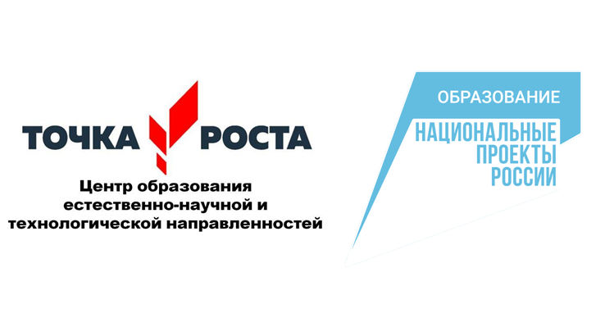
1.Должностные лица, участвующие в организации и деятельности Центра «Точка роста» на базе МБОУ Островской СОШ
ФИО | должность | Действующий № телефона | Электронная почта
Шаповалов А.М. | директор | 89286147866 | ostr80@mail.ru
Сусликова Э.Н. | Зам. директора по УВР, учитель химии | 89281544514 | ostr80@mail.ru
Швидко Е.А. | Зам.директора по ВР | 89281517202 | schwidcko.cat@yandex.ru
Беляева Е.М. | Учитель биологии | 89281945529 | timkofff@mail.ru
Шапошникова Е.Н. | Учитель физики | 89289594403 | yelena.shaposhnikova.76@mail.ru

2. Электронная почта МБОУ Островской СОШ
ostr80@mail.ru
3. Сайт МБОУ Островской СОШ
ostrovskaya-sh.gauro-riacro.ru
4. Официальный профиль в соцсетях : https://vk.com/club215745389

